**3.DISPERSIA LUMINII**

1. Trimite un fascicul de lumină albă incidentă spre o prismă optică. Notează ordinea culorilor pe care le vezi în banda spectrului vizibil, de mai jos?

2. Ce diferență este între undele de lumină roșii și cele albastre?

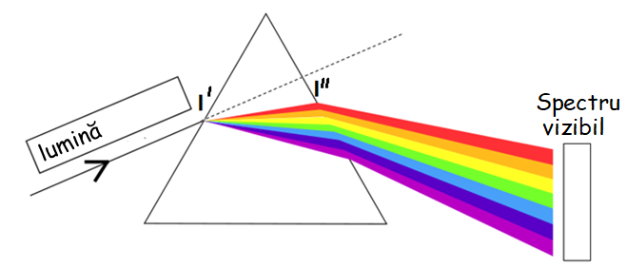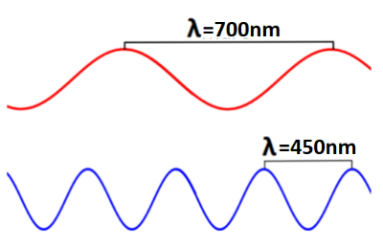

**DISPERSIA LUMINII =**

În sticlă sau alte medii transparente și omogene, diferite de aer, diferitele radiații monocromatice au __________________________________

3. Desenează mersul razelor de lumină prin picătura de ploaie, la producerea curcubeului.